**重庆市继续教育学会简报**

2022年第9期

重庆市继续教育学会 2022年10月21日

学会参观半月谈●基层党建融媒体学习站

— —走访副会长单位龙门浩职业中学校

10月21日上午，天高云淡，秋高气爽。在党的二十大胜利召开之际，学会常务副会长兼秘书长种向东，学会副会长李莉萍、副会长刘政等相关同志来到西南地区首个“半月谈”基层党建融媒体学习站—龙门浩职业中学校，参观学习、汲取力量、听取会员单位意见，交流相关合作事宜，重庆市龙门浩职业中学校副校长龙波热情的接待了学会一行。

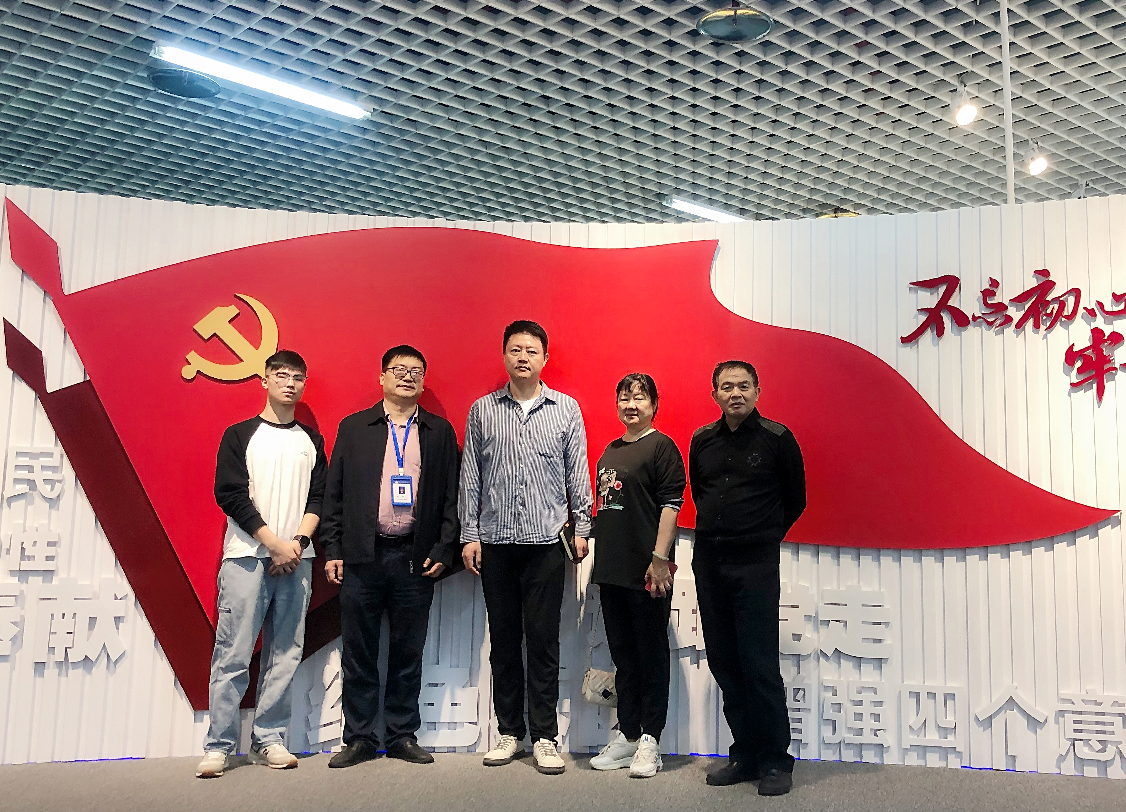

走进学习站，红色气息扑面而来，在学习站以“新媒体+VR”的视角重温了党的百年历史，回顾了我们党从新民主主义革命时期到如今新时代中国特色社会主义建设新时期四个伟大奋斗历程；秘书长种向东体验了学习站的智慧党建学习阵地、红色阅读亭等项目；李莉萍副会长亲身体验了“革命铁骑”VR，感受到了革命年代战火飞扬的峥嵘岁月；刘政副会长不时与龙波副校长沟通学习站的情况，向学习站的讲解员和工作人员了解相关信息。

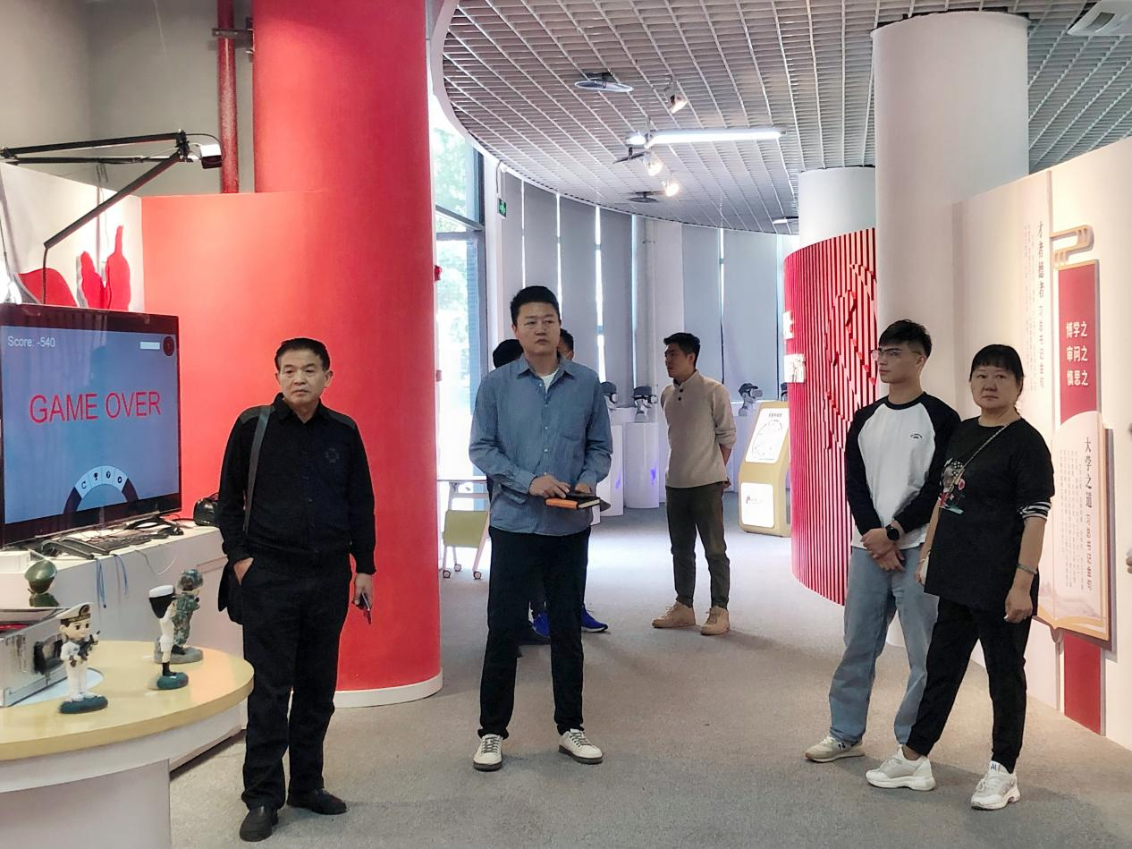

参观后，双方来到学校会议室进行座谈交流。首先，秘书长种向东向龙职中党委副书记李文盛，副校长龙波表示感谢，龙职中作为学会发起单位和副会长单位，为学会成立做出了重要贡献，同时表达了此行前来主要是参观学习和了解会员单位的需求，寻求双方在培训方面的合作机会；副会长李莉萍简单介绍了学会的现状和愿景，希望能就龙职中在党建和培训方面的优势资源联动半进行相关培训业务合作；龙职中党委副书记李文胜就“半月谈”基层党建融媒体学习站作了介绍，表达了与学会就党建培训合作的良好意愿，同时还就学校学生“3+2”升学和就业情况向学会提出了相关需求，期待学会给予协助；龙职中副校长龙波就学校当前开展的一些培训项目，如劳动教育实践基地和插花、茶艺、化妆、礼仪等培训课程体系做了介绍；副会长刘政表示，合作上可以以党建培训作为切入点，通过党建培训到劳动教育实践，逐步开展相关合作，龙职中具有很好的双师型师资和优势专业学科，共同聚合资源，定能实现社会效益与经济效益共创的良好愿景。

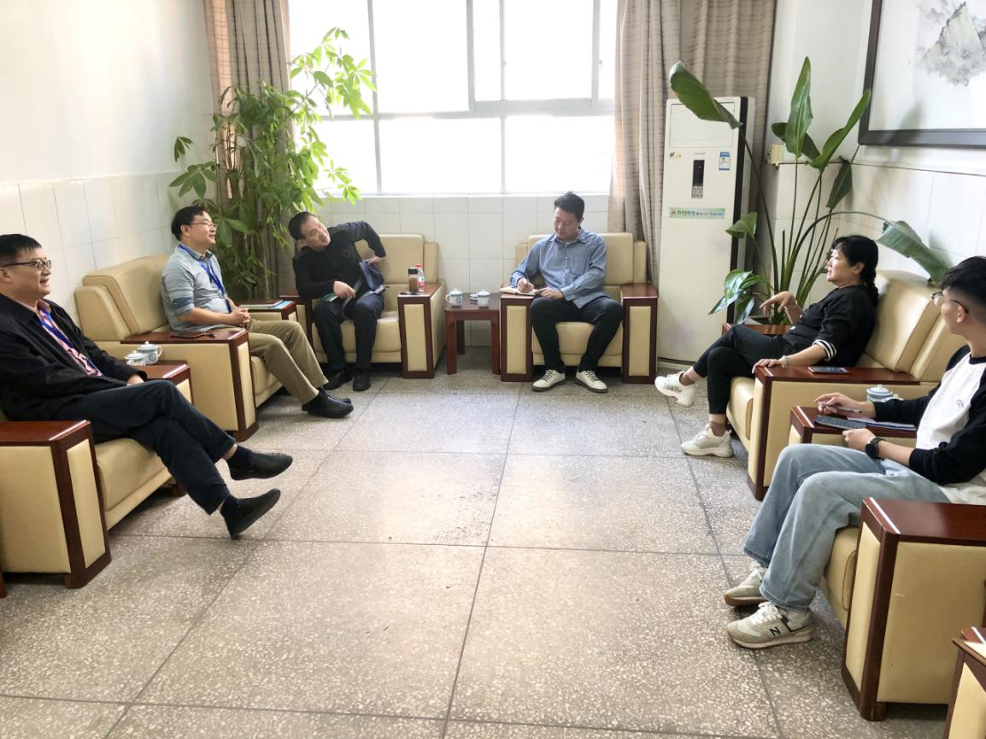

种向东秘书长再次对龙职中给予学会的大力支持和协助表示感谢，并表示将尽力协助龙职中在升学和就业上与其他会员单位积极开展合作，加大交流沟通力度，寻求共赢发展。